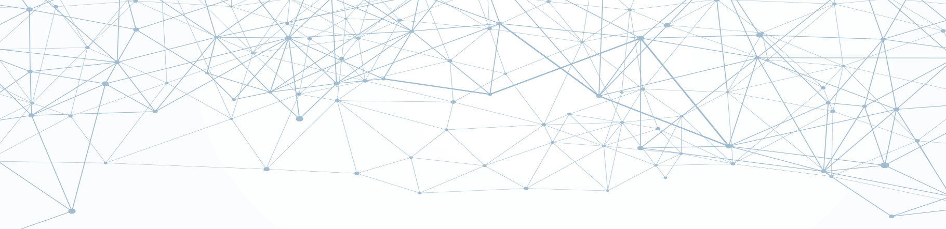

CATRACAS COM SISTEMA DE APROXIMAÇÃO

TECNOLOGIA

DA

INFORMAÇÃO

08/2022

BRUNA KAORI KANASHIRO

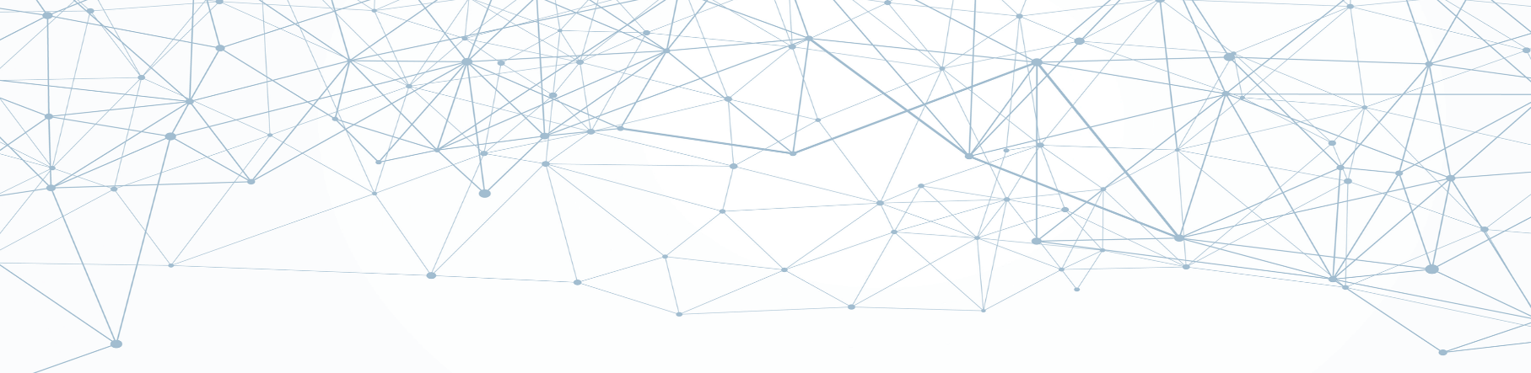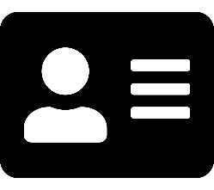

* Contexto

A faculdade é uma subdivisão de uma universidade que corresponde a um determinado assunto do qual você deseja aprender e especializar. Muitas faculdades dispõem de planos de formação à distância, que permitem aprender através da Internet porém já a SPTECH SCHOOL que é uma estrutura localizada na Rua Haddock Lobo n°595 na Avenida Paulista em São Paulo. Tem como intuito ser um instituto de Ensino Superior remoto voltado em tecnologia , oferecendo do cursos como Ciência da Computação, Sistema de Informação, Análise e Desenvolvimento de sistemas e também Pós Graduação em Gestão e liderança em tecnologia, estes visando o aprimoramento do conhecimento tecnológico de seus alunos, lhes oferecendo o conjunto de simbiose entre a empresa e o aluno com a oportunidade do 1°semestre gratuitos e os outros semestres de faculdade, financiados pelo seu próprio bolso por estágio garantido no seu 2°semestre na faculdade. Fora um de seus diferenciais, presentes em todos os cursos, a matéria de socioemocional voltada para formação de convívio social/ambiente de trabalho e o emocional de cada aluno diante suas situações especificas ou rotineiras. Uma das complicações atualmente, é o delongamento de uso da digital na catraca, implicando com o tempo de cada um rotineiramente e causando tumulto e desordem no salão principal da faculdade principalmente.

* Objetivo

Temos como objetivo melhorar o andamento das filas na catraca, facilitando o uso de biometria para apenas um sistema de aproximação fixado a carteirinha de estudante proporcionada ou até mesmo pelo celular com um aplicativo de mesmo sistema de aproximação de melhor maneira que o tempo de cada um dos alunos e funcionários presentes no prédio seja preservado gerando um melhor fluído da movimentação e utilização dos espaços. Pois muitos destes tem um longo caminho até a chegada na faculdade e todos com horários determinados para cumprir perfeitamente suas atividades no dia a dia. Além de facilitar o controlamento de entrada e saída de todos usuário, a liberação de informações é muito mais prática e rápida, previamente registradas logo no computador do professor, inserindo os horários de saída e entrada dos alunos e fazendo check-in instantaneamente em suas máquinas, gerando muito mais tempo para conteúdo de suas determinadas matérias, mais eficazes e dificilmente interrompidas sendo uma boa ferramenta para chamadas em sala de aula.

* Justificativa

Visando uma melhor inspeção do trânsito de usuários das catracas no salão da SPTECH, facilitando o uso da biometria para apenas um sistema de aproximação prática e objetiva de não causar tumulto, identificar a movimentação dos alunos e funcionários do prédio, facilitando o controle de presença dos alunos e mantendo as aulas com menos interrupções e faltas.

* Escopo

O projeto tem como base as catracas instaladas em cada sala, ambientes de múltiplo acesso com apenas uma carteirinha física ou virtual, utilizando o sistema de NFC dos smartphones, proporcionados pela faculdade contendo sistemas de aproximação e registro de entrada e saída dos que possuem o id registrado no cartão, também fazendo check-in, registrando no computador de cada professor se necessidade de uma chamada presencial.

* Marcos do projeto
* Milestones:

- Um backlog bem definido

- Fazer um orçamento do projeto

- Aprovação do projeto

- Testar em uma sala

- Registro de alguns candidatos para teste

- Testar se está funcionando e valendo a pena

- Após sucesso no teste, registro de cada usuário da catraca no sistema

- Instalação de todas as catracas nas salas de aula

- Liberação das catracas para uma nova configuração de sistema de aproximação

- Configuração do software utilizado na catraca

- Registro do horário de entrada e saída e liberação do check-in nos computadores dos professores

- Produção das carteirinhas

- Desenvolvimento da aplicação em sistema MOBILE para carteirinha virtual

- Liberação das carteirinhas para cada usuário do prédio

- Criar um sistema de permissão

* Premissas

- Necessário catracas implantadas nas salas contendo registro de horário de entrada e saída de cada usuário, com capacidade de fazer check-in em máquinas de professores e da secretaria

- Disponibilidade de horário da equipe para a instalação e rede para cadastro das carteirinhas

- Equipe registrando as carteirinhas no sistema da faculdade utilizando de seu software, considerando um registro para cada aluno e funcionário do prédio contendo cada um sua carteirinha

- Toda aplicação feita e programada testada de forma que contenha foto e id do usuário e funcione em todas as catracas no qual possua permissão

- Será necessário o levantamento de orçamento de todo o projeto

- E a finalização de todos usando suas carteirinhas de forma certa e diminuindo a superlotação nos ambientes do prédio e tempo ganho com as confirmações de presenças em sala de aula

* Restrições

- Orçamento disponível de R$90.000,00

- Apenas uma catraca por sala para não gerar filas grandes

- Mais de duas catracas no salão principal para menos tumulto

- A equipe só poderá trabalhar aos sábados ´

- A equipe depois do trabalho não poderá deixar as catracas travadas

- A catraca só pode permitir 1 aluno por vez

- Acesso rápido a equipe de manutenção das catracas

- Pessoas que não possuírem a carteirinha física ou virtual só poderão ser liberadas após confirmar seu id e cadastro no sistema da faculdade

* Equipe envolvida

Equipe composta por: instaladores tanto das catracas , mas também aos de software utilizado nas catracas, direção do prédio e da faculdade , secretaria , equipe de manutenção das catracas , programadores do aplicativo onde a carteirinha virtual estiver , produtores das carteirinhas físicas.